1. Registratsiya

Foydalanuvchi telfon nomerini kiritadi, telfon nomeriga parol sms qilib yuboriladi. Parol kiritilgach, Registratsiya formasi ochiladi. Registratsiyada (Ismi, Familyasi, Davlati, viloyati, Parol kiritiladi) kiritladi, login sifatida telfon nomeri qabul qilinadi. Agar parolini esdan chiqarsa telfoni orqali sms parol oladi va uni tasdiqlaydi.

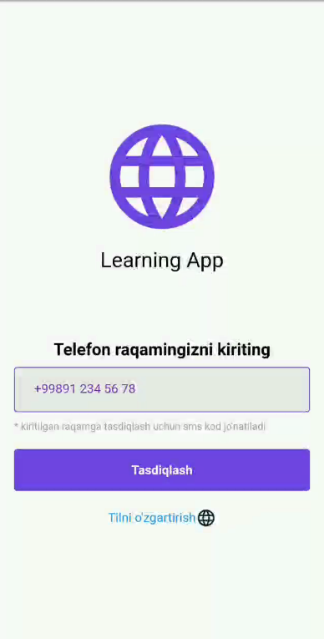 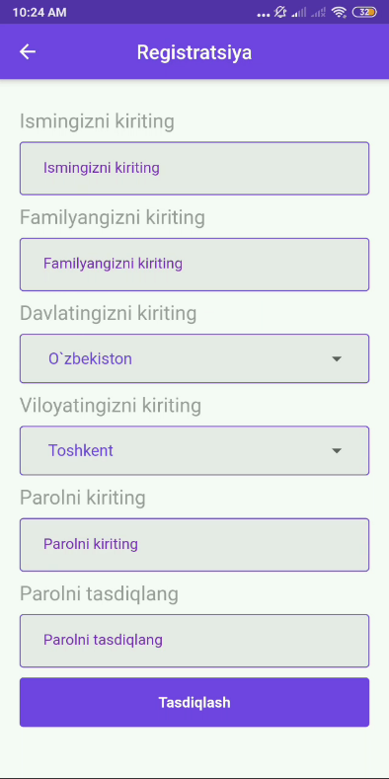

1. Main page

Main pageda, yangi qo’shilgan kurslar yoki

1. Kurslar kurs kategoriya va sub kategoriyalardan iborat bo’ladi. Kursni kontenti harxil bo’lishi mumkin faylli yoki TextArea li. Kurs kontenlari foydalanuvchi tomonidan ixtiyoriy nomlanishi mumkin, lekin content turi o’zgarmas bo’ladi. Masalan: “Tarixiy videolar” deb content kategoriy qo’shilgan bo’sa, unga content qo’shilganda content turini video belgilanadi va Video title, Qisqacha ma’lumot va file_url (avtomatik olinadi) kiritiladi.

|  |  |  |  |
| --- | --- | --- | --- |
| Course_cat | Course_sub_cat | Content _category | Content_upload_type |
| Tarix | 6-sinf | Video  Audio  Slide  Document  Photo  (Foydalanuvchini o’zi ham content_category qo’shishi mumkin) | **TextArea**   * Title * Short text * Text   **Video(mp4)**   * Title * Description * File_URL   **Audio (.mp3)**   * Title * Description * File_URL   **Slayd (.ppt)**   * Title * Description * File_URL   **Photo (jpg, png)**   * Title * Description * File_URL   **Document (pdf, word)**   * Title * Description * File_URL   **Link (URL, youtube url)**   * Title * Description * File_URL |
|  | 7-sinf O’zbek | Video  Audio  Slide  Document  Photo  (Foydalanuvchini o’zi ham content_category qo’shishi mumkin) | **Video(mp4)**   * Title * Description * File_URL   **Audio (.mp3)**   * Title * Description * File_URL   **Slayd (.ppt)**   * Title * Description * File_URL   **Photo (jpg, png)**   * Title * Description * File_URL   **Document (pdf, word)**   * Title * Description * File_URL   **Link (URL, youtube url)**   * Title * Description * File_URL |
|  | 7-sinf Jahon tarixi | Video  Audi  Slide  Document  Photo  (Foydalanuvchini o’zi ham content_category qo’shishi mumkin) | **Video(mp4)**   * Title * Description * File_URL   **Audio (.mp3)**   * Title * Description * File_URL   **Slayd (.ppt)**   * Title * Description * File_URL   **Photo (jpg, png)**   * Title * Description * File_URL   **Document (pdf, word)**   * Title * Description * File_URL   **Link (URL, youtube url)**   * Title * Description * File_URL |

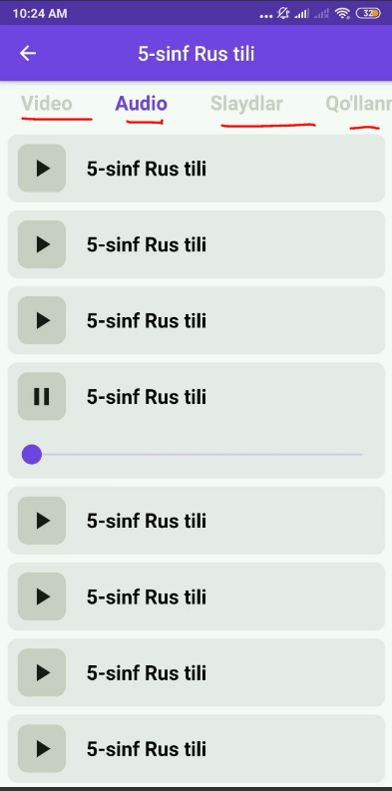

1. Test

Testlar bir nechta turga bo’linadi, ularni umumiy holda quyidagicha belilab olsa bo’ladi:

|  |  |  |  |  |  |  |  |
| --- | --- | --- | --- | --- | --- | --- | --- |
| Test_cat | Test_class | Test_subject (mavzu) | Test_type | Test_group | | Test_difficulty | |
| Tarix | 6 sinf Tarix | 0 (Mavzusiz aralash)  1  2  3  4  5  6  ..  (Raqamda oshib boraveradi, yonidagi plusni bossa) | Mavzulashtirilgan | None | | 1. Ossonroq 2. qiyinroq | |
| Rasmli test | None | | 1-ossonroq  2-qiyinroq | |
| Takrorlash test | 1-10  11 – 20  21 – 30  31 - 40 | | 1-ossonroq  2-qiyinroq | |
| Nazorat | None | | 1-ossonroq  2-qiyinroq | |
| DTM | 1-variant  2-variant  3-variant  …  (Admin uzi nomlab boradi, gruppalangan testlar soni 30 ta, va ular kiritilgan tartib uyicha chiqarilishi kerak) | | 1-ossonroq  2-qiyinroq | |
|  | Xronologik savollar | Variant bitt va raqamli bo’ladi, uni kiritilgan raqam bilan solishtiriladi, Tarix uchun faqat bu. Ikkinchi jaxon uruishi nechinchi yilda boshlangan kirtilgan yilni javob bilan solishtiradi | | 1-ossonroq  2-qiyinroq | |
|  | Yopiq test | Savol-javob ko’rinishida, javobini kiritadi va tekshirishni bossa to’g’ri javobni pastida chiqaradi | | 1-ossonroq  2-qiyinroq | |
| Ha-yo’q savol-javob testi | | | | Faqat soha belgilanadi va savollar aralash holatda ko’rsatiladi. | | 1-ossonroq  2-qiyinroq | |
| Bellashuv savollari | | | | Faqat soha bo’yicha bo’ladi | | 1-ossonroq  2-qiyinroq | |

1. Bellashuv

Man bellashuvga kirib soha tanlayman va bellashish uchun foydalanuvchilar ro’yxatidan o’zimga raqib tanlayman, manga belgilagan soham buyicha 15 ta test generatsiya qiberiladi, man test yechaman va natijasini olaman. Tanlagan raqibim online busa zaprosni oladi agar maqul ko’rsa bellashadi ya’ni testni yechib ko’radi, ikkala natija olini ko’p yechganga 1 yulduzcha beriladi.

1. Analitika

Фойдаланувчилар рейтинги – тестлар ва савол-жавоблар бўйича фойдаланувчилар рейтинги.

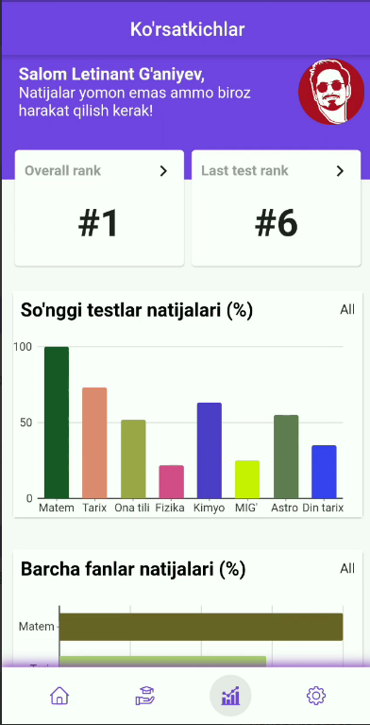 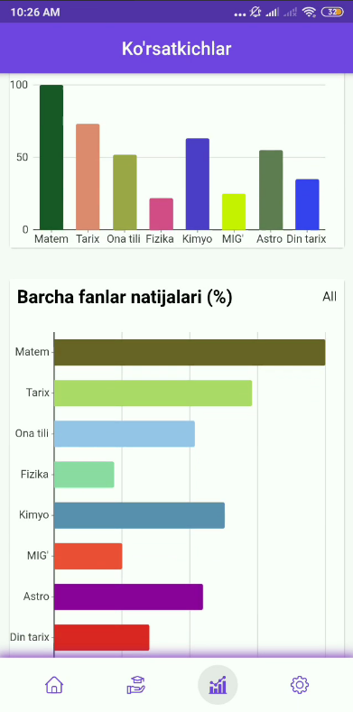

Har bir urinishda 100% natija bilan test yechsa 2 yulduzcha, agar 75% dan ko’p yechsa 1 ta yulduzchaga ega bo’ladi. Qaysi fandan, nechta test yechdi ularni analitikasi ko’rsatib boriladi. Yulduzchalar bo’yicha foydalanuvchilar orasida reting e’lon qilinadi.

* + - Юлдузчалар даражани белгилайди:
      * 10 тагача – Тингловчи
      * 10 - 25 тагача – Лейтенант
      * 25 - 50 тагача – Катта лейтенант
      * 50 – 100 тагача – Капитан
      * 100 – 200 тагача – Маёр
      * 200 – 400 тагача – Подпалковник
      * 400 – 800 тагача – Палковник
      * 800 – 1000 – Генераль

1. O’qituvchi

O’qituvchi gurux ocholadi, bir nechta, va shu guruhga o’zining o’quvchilarini qo’shadi, masalan “11A guruh”. Unga kirgan o’quvchilar natijasini ko’rishi mumkin.